IT firma eMan dosáhla loni obratu 168 milionů, letos plánuje 170 milionů a vstup na burzu

Přední český výrobce softwaru, společnost eMan, hlásí i přes koronavirovou pandemii pozitivní hospodářské výsledky. V současné situaci totiž roste zájem o digitalizaci, na niž se eMan specializuje.
Praha, Česká republika, 7. července 2020 - Česká IT firma se drží předkoronavirového plánu, který by měl v roce 2020 přinést tržby ve výši 170 milionů korun. eMan tak pravidelně roste - loni byl obrat 168 milionů, v roce 2018 tržby dosáhly 150 milionů korun.
“Koronavirus sice v podstatě na chvíli zastavil celou ekonomiku, zároveň ale mnoha firmám otevřel oči. Je totiž zcela zřejmé, že bez digitalizace se soukromý ani veřejný sektor v budoucnu neobejde. O naše služby proto nyní roste zájem,” informuje výkonný ředitel společnosti eMan a jeden z jejich zakladatelů Jiří Horyna.

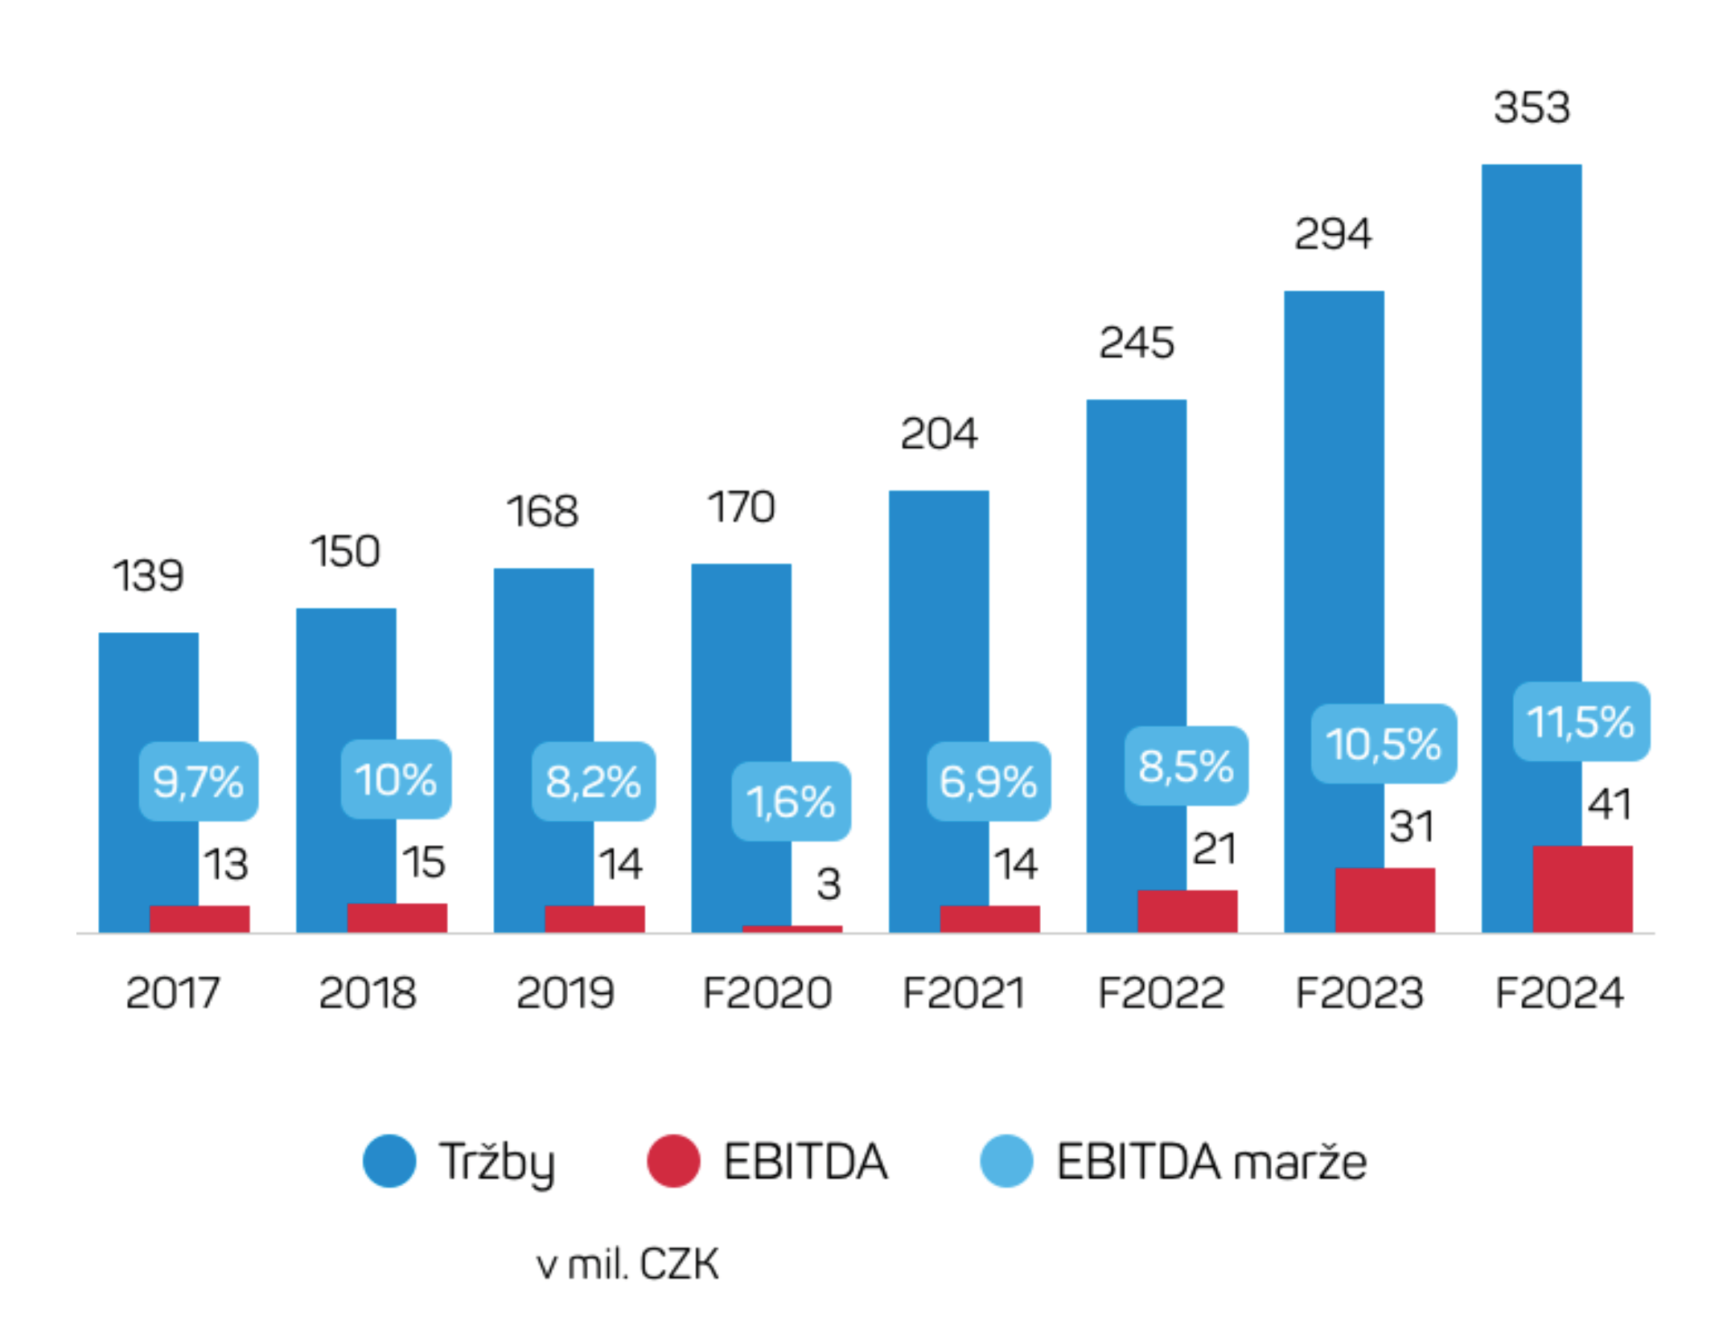Daří se v Česku i v USA
Společnost vedle stávajících zákazníků, jako je Škoda Auto, E.ON, Bohemia Energy, MND nebo Honeywell, hlásí i ty nové - v Česku dodává software například společnosti Lesy ČR, ČSOB nebo ČEZ, v Německu ConstellR a v USA spolupracuje se společností Tenaris.
V USA česká firma podniká od roku 2018, kdy otevřela pobočku v Houstonu a funguje tam pod hlavičkou společnosti eMan Solutions LLC. “USA samozřejmě koronavirus zasáhl výrazně více než Česko, stále ale platí, že tamní trh je obrovský a pro připravené přináší zajímavé obchodní příležitosti,” uvádí Tomáš Čermák, marketingový ředitel společnosti eMan.
Vstup na burzu? V srpnu
Společnost sice již dříve oznámila, že na burzu vstoupí začátkem června letošního roku, vzhledem k celospolečenské situaci ovlivněné koronavirem se rozhodla vstup posunout o zhruba dva měsíce na srpen.
V současnosti probíhá příprava na úpis akcií na trhu PX Start na Burze cenných papírů Praha, který firma očekává v polovině srpna. Cílem je získat až 50 milionů korun. Zároveň ale platí, že současní čtyři majitelé (Jiří Horyna, Tomáš Čermák, Michal Košek a Jan Horyna) si chtějí ponechat kontrolní většinu, což znamená minimálně 51 procent. Další dvě a půl procenta získávají zaměstnanci a zbytek je ponechán pro potenciální investory.
“Částka 50 milionů korun je zcela reálná a vychází z našeho postavení na trhu. Máme už nyní velmi pozitivní odezvu od některých velkých hráčů, kteří v naší firmě vidí velký potenciál,” říká Jiří Horyna.
Společnosti eMan s IPO transakcí a prodejem pomáhá skupina Starteepo, která na burze PX Start, která se orientuje na menší a středně velké společnosti, uzavřela transakce za celkem více než 400 milionů korun. „Jsem si jist, že právě firma jako eMan má velkou šanci investory oslovit. Je to totiž zdravá česká IT společnost, která své produkty a know-how dokáže úspěšně prodávat jak na českém, tak i zahraničním trhu včetně vysoce konkurenčních Spojených státech,” dodává ředitel skupiny Starteepo František Bostl. Právním poradcem IPO transakce je advokátní kancelář Havel & Partners.
Veškeré informace pro investory jsou dostupné na adrese: www.eman.cz/investori

O společnosti eMan
Společnost eMan je předním českým dodavatelem softwaru. Specializuje se na vývoj mobilních a webových aplikací a integrovaných řešení. Zaměřuje se především na klienty z automobilového průmyslu, bankovnictví a pojišťovnictví, energetiky a služeb. Mezi její klienty patří například Škoda Auto, Honeywell, Edenred, E.ON, ČSOB, Allianz, Generali Česká pojišťovna nebo MND. Řešení vyvinutá eManem získala celou řadu ocenění, jako např. Mobilní aplikace roku, Internet Effectiveness Awards, WebTop100, IT projekt roku nebo Zlatá koruna. V roce 2018 odkoupili původní zakladatelé 60 % podíl na společnosti od Jablotronu, který do společnosti vstoupil v roce 2016. Hodnota transakce se pohybovala v řádech vyšších desítek milionů korun. eMan je v současné době vlastněn ze 100 % svými zakladateli, kteří zároveň zastávají pozice ve výkonném managementu. Firma dnes operuje nejen v Česku, ale i po celé Evropě a v severní Americe. Tržby společnosti vzrostly v roce 2019 na 168 milionů korun.
O trhu START
Trh START spustila Burza cenných papírů Praha v roce 2017. START je trhem pro menší inovativní společnosti s hodnotou od velikosti 25 mil. Kč, které chtějí získat nový kapitál, případně jejichž majitelé chtějí částečně nebo zcela ze stávajícího podnikání vystoupit. START nepřináší možnosti jen emitentům, ale i investorům. Zaměřuje se zejména na profesionální investory, kteří se chtějí stát akcionáři i partnery úspěšných společností nabízených na trhu. Mezi již obchodované společnosti na trhu START patří například výrobce specializované obuvi Prabos plus a.s. či zpracovatel kůží KARO INVEST, a.s., který zde v loňském roce získal na svůj rozvoj 40 milionů korun.
O skupině STARTEEPO
STARTEEPO je finanční skupina zaměřená na poradenství v oblasti financování českých malých a středních podniků. Od svého založení v roce 2017 pomohla získat firmám již téměř 1 miliardu korun. STARTEEPO také provozuje vlastní investiční fond NEW AGE FUND, zaměřený na etické investice do nové ekonomiky, a fond CZEGG VENTURES, který se zaměřuje na investice do českých malých a středních podniků rodinného typu. Zakladatel společnosti František Bostl se v roce 2020 umístil v prestižním žebříčku Forbes 30pod30.

Kontakt pro média:
Tomáš Vrána
Tomas.vrana@abbba.cz
+420 604 134 037
ABBBA Consulting, s.r.o.

